В пятницу 03.06.2016 г. воспитанники нашего детского сада познакомились с экологической сказкой «Красная Шапочка на новый лад». Кукольный театр был подготовлен силами педагогов и воспитанников старшей и подготовительной группы ДОУ.
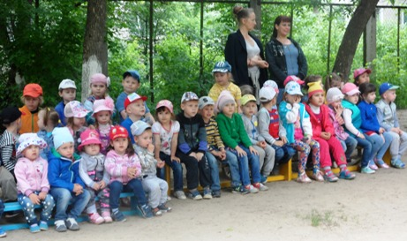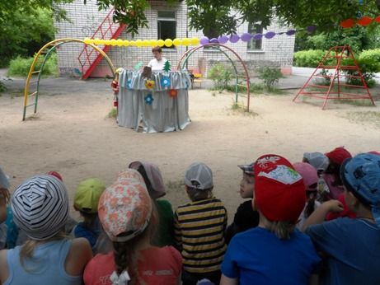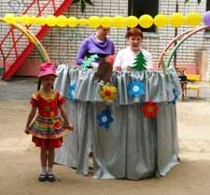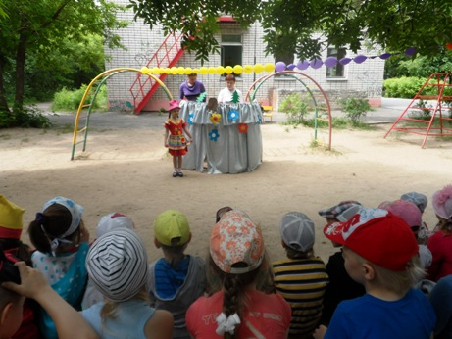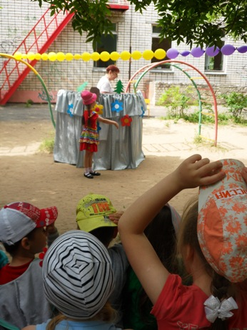
Веселая Красная Шапочка отправилась через дремучий лес навестить бабушку. На солнечной полянке она встретила бабочек, которые закружили ее в своем волшебном танце и показали короткую дорогу.
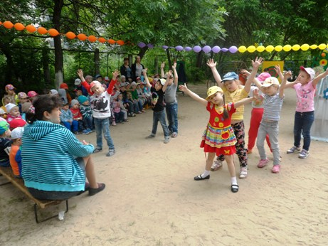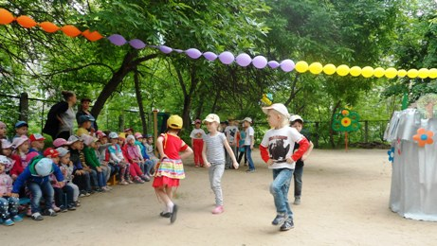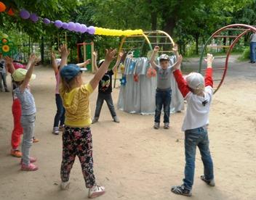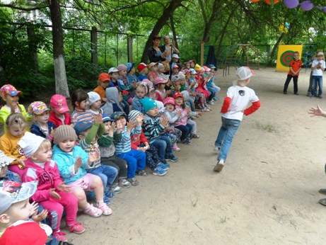
Девочка поблагодарила бабочек и отправилась дальше, собирая красивые лесные цветы. Но встреченные ей животные, Зайчик и Медвежонок, пожурили Красную Шапочку за то, что она сорвала цветы, ведь пчелки не смогут собрать нектар и не сделают мед, и им нечем будет питаться зимой и Медведю тоже меда не достанется. Кроме того, бедным бабочкам тоже нечем будет полакомиться: нет цветов – нет нектара. Девочка пообещала больше никогда не рвать цветов не в лесу, ни в городе.
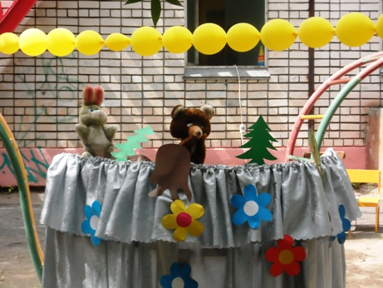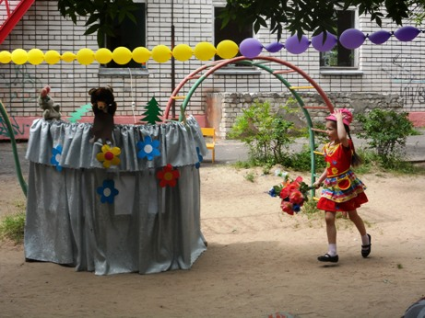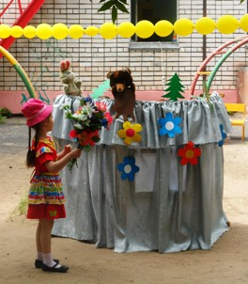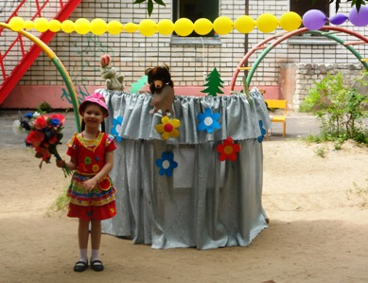
Отправилась Красная Шапочка дальше по тропинке и повстречала Лисичку и Белочку, которые пожаловались ей на туристов, сделавших их родной лес грязным, замусоренным, загрязнили воду в озере и теперь лесным обитателям негде напиться. Красная Шапочка помогла зверятам очистить из родной дом – лес и пообещала, что обязательно научит всех туристов – посетителей леса правильно себя вести там.
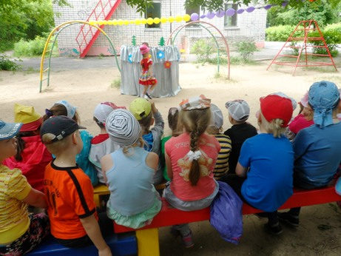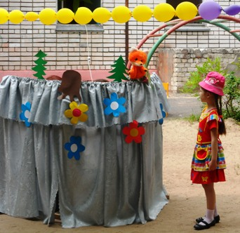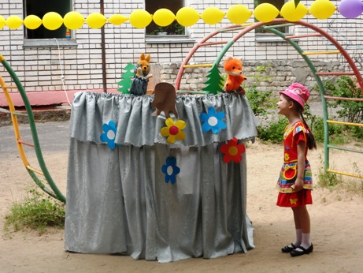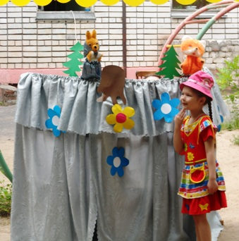
По окончании сказки Красная Шапочка, лесные жители (Медвежонок, Зайчик, Лисичка и Белочка) и дети вспомнили правила поведения в лесу: не мусорить, убирать за собой после пикников, не разводить костров, не загрязнять водоемы (озера, реки, ручьи), не шуметь, не включать громкую музыку, не пугать лесных обитателей в их родном доме и др.
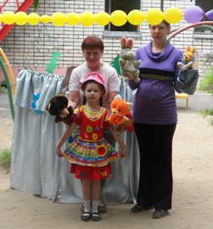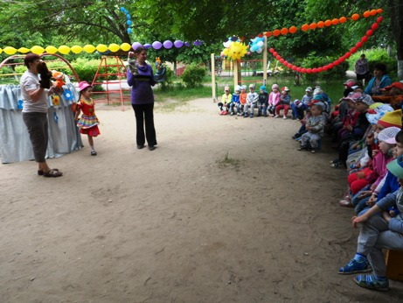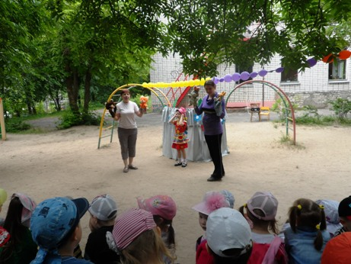

В рамках мероприятий, посвещенных Дню защиты от экологической опасности (6 июня) в нашем детском саду дети старшего дошкольного возраста нарисовали листовки на тему «Нет мусору!», «Береги природу!» состоялся конкурс на лучшую листовку.
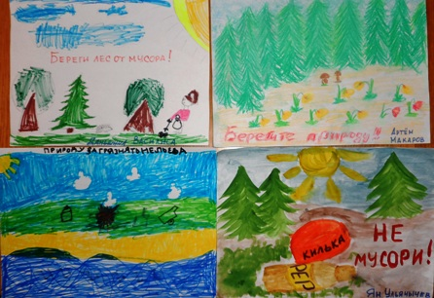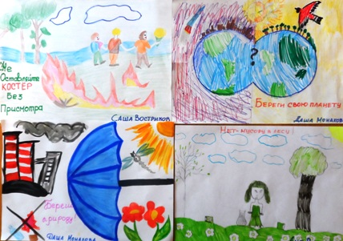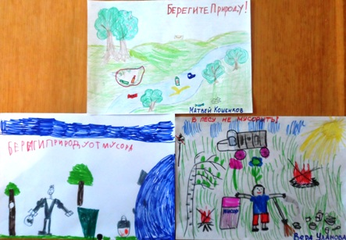
Затем свои листовки наши воспитанники вручили родителям, прохожим у остановки общественного транспорта, призывая их беречь и охранять природу, не загрязнять ее!
